HƯỚNG DẪN TRA CỨU CSDL IEEE

- GIỚI THIỆU CHUNG
- Truy cập tới hơn 3 triệu tài liệu toàn văn rút ra từ:
- 158 tạp chí học thuật, tạp chí phổ thông, tài liệu nghiệp vụ
- 2,100+ Kỷ yếu Hội nghị
- Dữ liệu từ các tổ chức học thuật khác.
- 5 tạp chí Vật lý ứng dụng của AIP và AVS - 297,000+ tài liệu từ 1930
- 6,000 tài liệu từ IBM Journal of Research and Development từ 1957
- 26 tạp chí và 20 Kỷ yếu của IET - 199,000+ tài liệu từ 1872
- 20 tài liệu Hội nghị - 4,000 tài liệu từ 2005
- Chủ đề: Điện tử, Phần cứng, Phần mềm, Công nghệ Nano, Robot, Thiết bị bán dẫn, Viễn thông, Công nghệ Không dây, Kỹ thuật Năng lượng, Sinh trắc học, Quang học, Phòng thủ & Nghiên cứu Không gian Vũ trụ…
- Dữ liệu hồi cố từ năm 1872 (cho 1 số nhan đề)
- Không giới hạn truy cập tới nội dung bài tóm tắt.

- HƯỚNG DẪN TRA CỨU
Truy cập thông qua đường link sau: http://ieeexplore.ieee.org.dbonline.cesti.gov.vn/Xplore/home.jsp
Tài khoản và mật khẩu truy cập : STUIEEE
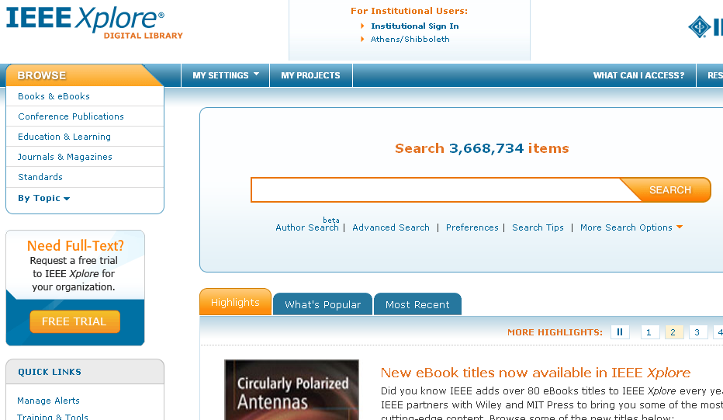

  - Browse: Tìm lướt
Duyệt tìm theo các loại hình tài liệu hoặc chủ đề đã được tích hợp sẵn trong CSDL.
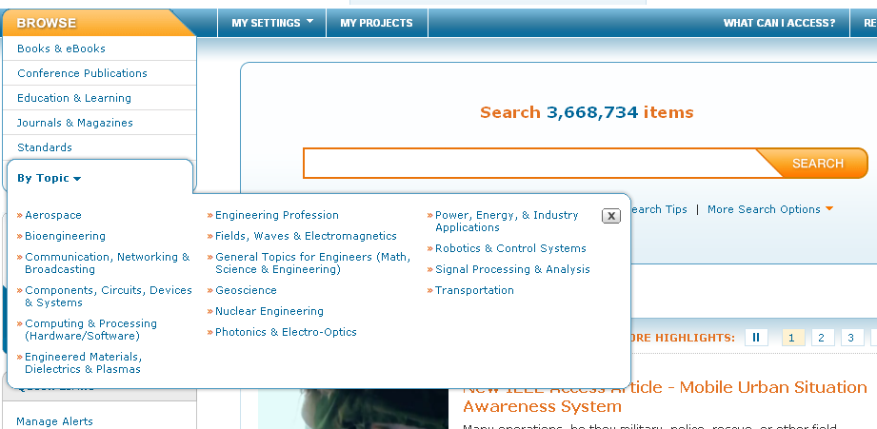

  - Tìm nhanh
Tìm nhanh trong tổng số 3.668.743 tài liệu hiện có tại CSDL IEEE
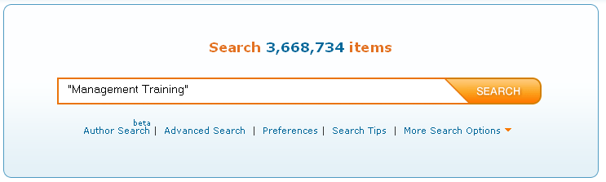
Bước 1: Nhập thuật ngữ tìm kiếm

Bước 2: Nhấn “Search”

Lưu ý: Kết quả tìm kiếm sẽ chính xác hơn khi từ khóa được đặt trong dấu ngoặc kép “”.
  - Tìm kiếm nâng cao
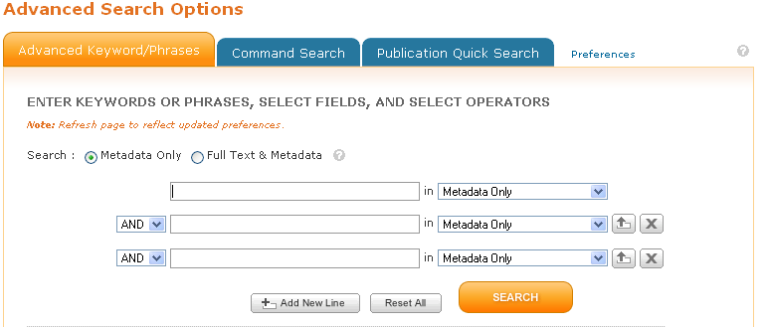
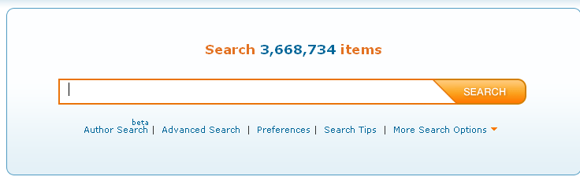

1

2
3
- Advanced Keyword/Phrases: Tìm kiếm nâng cao theo từ khóa/cụm từ
Các bước thực hiện:
Bước 1: Nhập thuật ngữ tìm kiếm vào ô tìm kiếm thứ nhất và chọn trường tìm kiếm tương ứng
Bước 2: Chọn toán tử tìm: AND; OR; NOT để kết hợp.
Bước 3: Nhập thuật ngữ tìm kiếm vào ô tìm kiếm thứ hai và chọn trường tìm kiếm tương ứng
Bước 4: Giới hạn phạm vi tìm kiếm: nhà xuất bản, loại hình tài liệu, thời gian xuất bản.
Bước 5: Nhấn Search
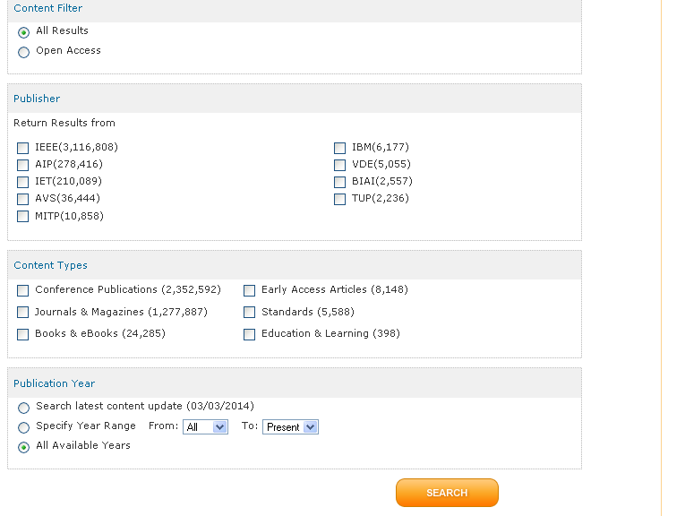

5
4

2.4. Kết quả tra cứu
Thu hẹp phạm vi tìm kiếm

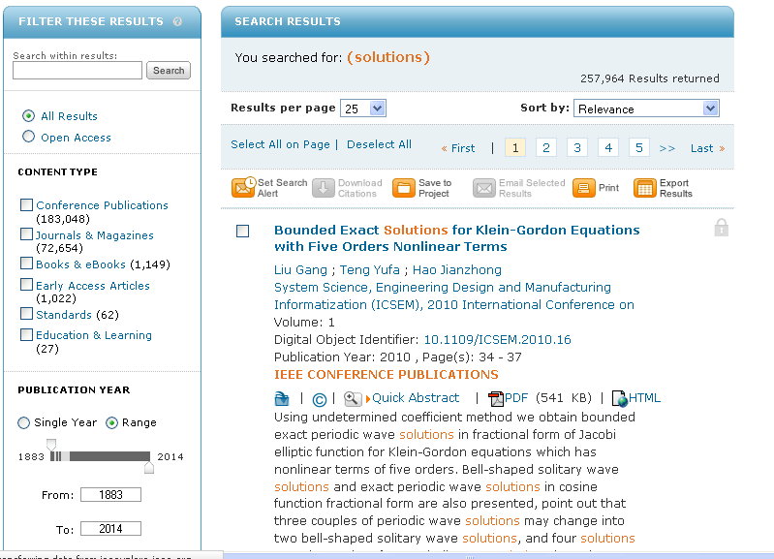
Sắp xếp kết quả tìm
- Truy cập nội dung tóm tắt hoặc kết nối tới file PDF toàn văn
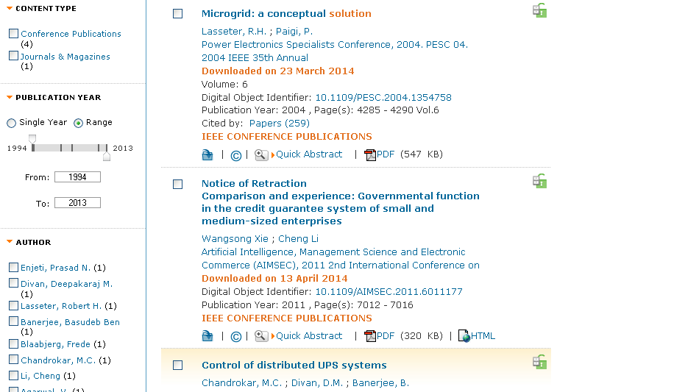

CHÚC CÁC BẠN THÀNH CÔNG!

